2019/04/09 화 회의록

**\*URL 받아오기\***

1. selenium webdriver로 url 받아오기

- 소스코드

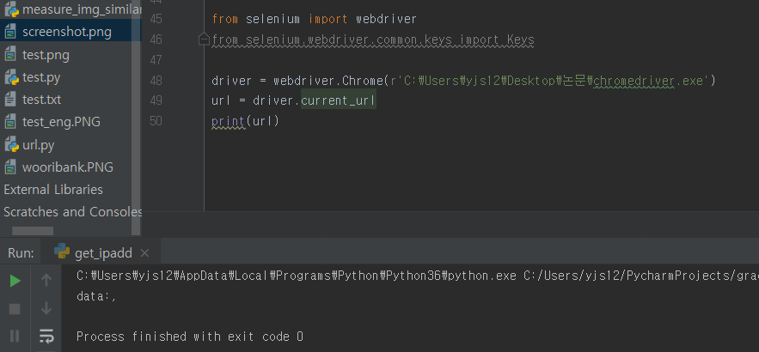

- 새 창이 띄워지면서 이 창에서의 url을 받아옴 => 그래서 위의 결과가 ‘data;’

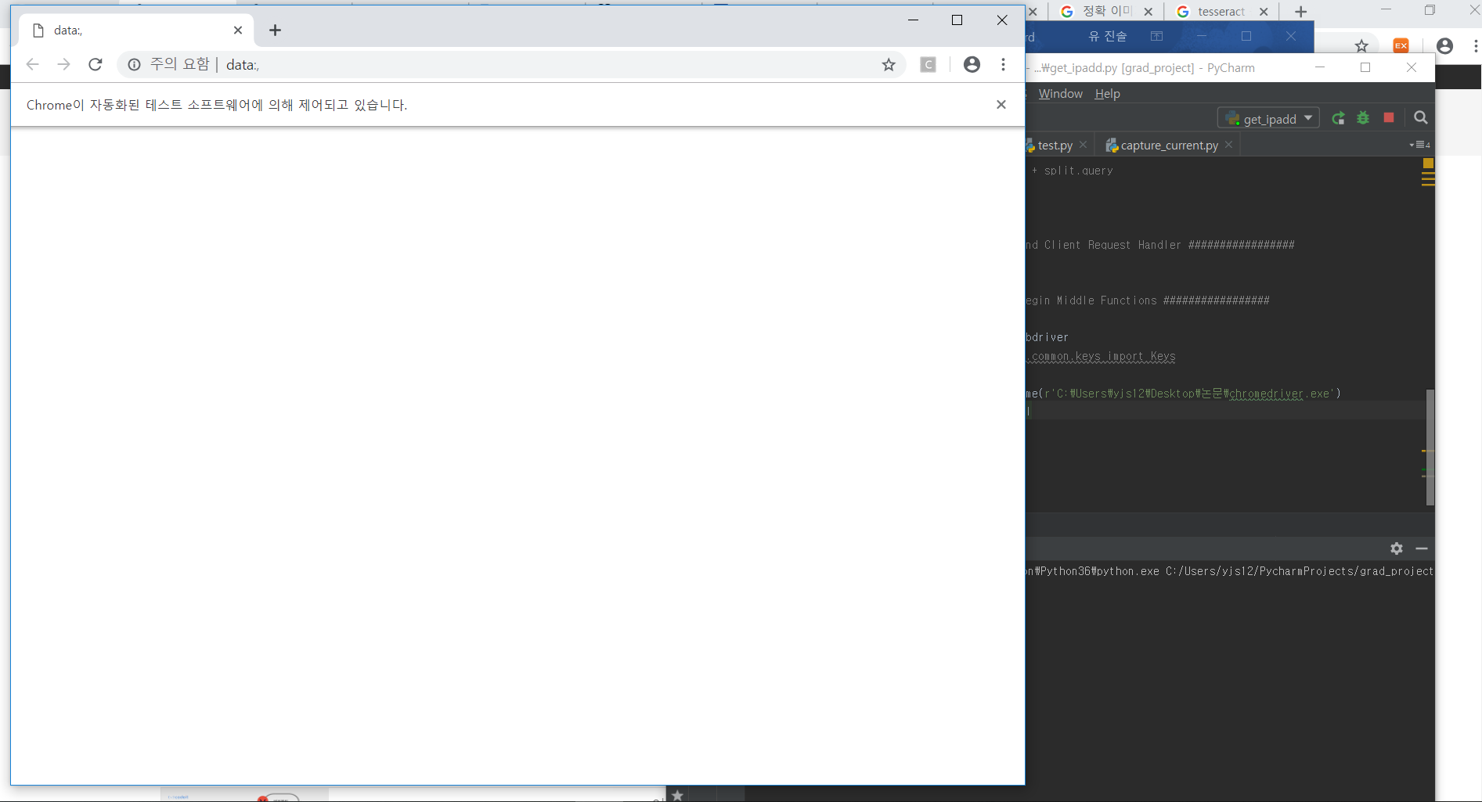

2. 사용자의 화면을 그대로 캡쳐해서(이미지) url부분만 잘라내고 그 부분을 텍스트로 변환

- 현재 화면 캡쳐하는 소스코드

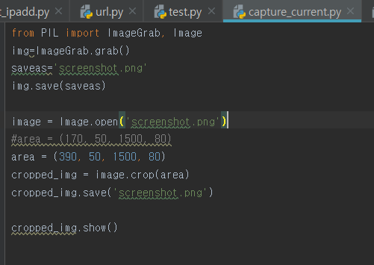

- 캡쳐한 이미지



- 이미지를 텍스트로 추출한 결과 => 정확한 URL이 나오지 않음

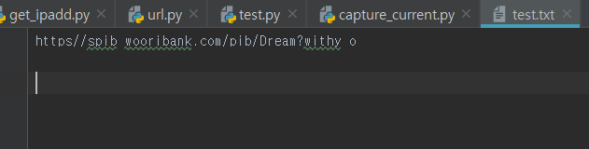

**결론 : 이미지를 텍스트로 추출해서 하는 건 정확하지 않으므로 쓰지 않도록 함**

**selenium은 새 창을 열어서 그 창의 url을 받아오기 때문에 코드를 고치든가 해서 써먹어 볼 수 있겠음**

**1, 2의 방법 말고도 다른 방법 찾아볼 것 => 생각해본 건 http 패킷을 스니핑해서 host:http://~~이 부분만 catch하는 것**

**\*이미지 전처리 및 학습\***

어느 단계 까지 이미지를 비교할지

데이터 셋을 어떻게 할건지?

-> 이미지를 url마다 각각 폴더 만들어서 각 폴더에 같은 이미지를 여러 개 넣기

-> 학습 후 결과가 가장 큰 10개 값만 출력

-> 우리가 가져온 inception v3의 이미지 특징 추출 방법에 대해 공부해야 함

(피쳐매칭으로 비교한 결과와 이미지학습으로 한 결과를 비교 분석 해보기)

피쳐매칭의 단점을 나타내기위해 사례를 들어서 학습 결과와 비교하자

- 피쳐매칭은 달라진 부분에 대한 특징을 잡아내지못하여 사이트의 일부분 위 변조 탐지에 사용하기 부적합함

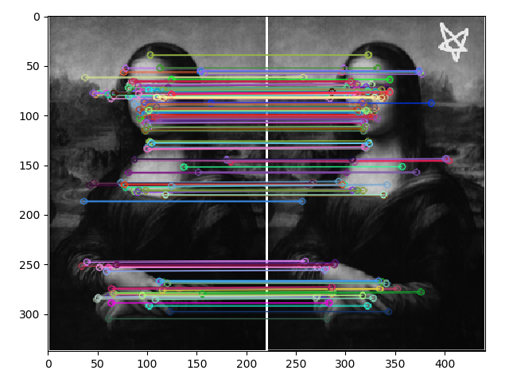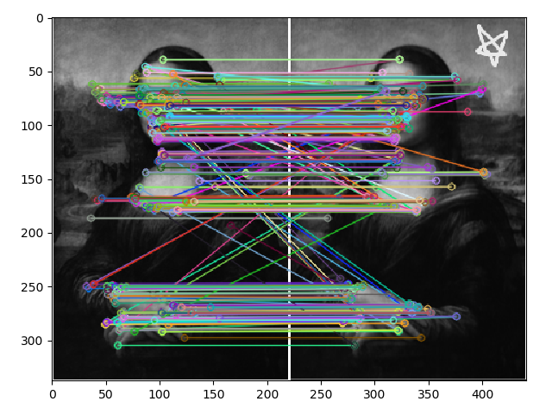

• 정확한 피쳐매칭 • 무리하게 매칭 수를 늘린 피쳐매칭

-> 무리하게 매칭 수를 늘린 피쳐매칭은 오히려 특징이 맞지않는 것과도 매칭이 됨으로써

이미지 비교에 부적합한면이 나타날 수 있다.

-> 오늘 한 것

저장한 이미지파일들을 이미지파일이름으로 폴더 생성과 그 폴더 이름과 같은 이미지를 저장하는 코드 작성 (추후 1개가아닌 여러 개의 이미지를 넣도록 발전시켜야 한다.)